
Úloha:

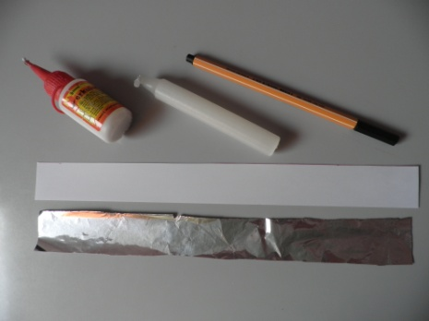
Vyrob si model bimetalického pásika.
Pomôcky (obr. 1):
papier (rozmer 30 cm x 5 cm), alobal (rozmer 30 cm x 5 cm), ceruzka, sviečka, lepidlo
Postup:
- Na papier starostlivo prilep pásik alobalu. Pomocou ceruzky si ho zroluj do rolky/slimáka tak, aby na vrchnej strane bol papier.
Obr. 1 Pomôcky
- Rolku začni nad sviečkou zohrievať. Buď opatrný, aby sa rolka nezapálila. Pozoruj, čo sa deje.
- Potom umiestni rolku na chvíľu do chladničky. Pozoruj, čo sa stane.
- Teraz zroluj do rolky/slimáka tak, aby na vrchnej strane bol alobal.


Odpovedz:
- Čo si pozoroval pri zohrievaní rolky nad plameňom sviečky?
________________________________________________________________________________________________________________________________________________
- Čo si pozoroval pri ochladení rolky v chladničke?
________________________________________________________________________________________________________________________________________________
- Závisí správanie sa rolky od toho, aký materiál je na vonkajšej strane rolky (papier alebo alobal)? Pod obrázky vysvetli.



